U petak 18. 3. obilježili smo Dan škole provodeći integrirani dan s temom MIRA.
Vodili smo se mišlju kako u teškim i ratnim vremenima treba naglašavati važnost i vrijednost mira i tolerancije, uvažavanja i ljubavi.
Učenici razredne nastave uz pomoć učiteljica izrađivali su plakate s porukama o miru, o pravima djece, uredili su pano s lijepim željama. Neki su razredi dan proveli uživajući u skladu i miru prirode, folklorna skupina uvježbavala je već usvojene razigrane točke, a počeli su usvajati i prve korake ukrajinskih tradicionalnih plesova i pri tome su se dobro zabavili. Održana je i likovna radionica čiji je rezultat predivni rad naslovljen „Mir je moj đir“, a izradili su ga učenici 2-ih, 3-ih i 4-ih razreda škole u Nemčićevoj.
Učenici predmetne nastave imali su natjecateljski dio igrajući nogometnu utakmicu, u razredima je bilo jednako tako vrijedno i uspješno. Izrađivani su plakati s porukama mira, slušali su pjesme, čitali su pjesme s tematikom mira te su se i sami okušali u pisanju činkvina koje su poslije preoblikovane u QR kod. Jedan je razred obavio i izvanučionički posjet obližnjoj replici Vukovarskog vodotornja i spomeniku Četiri rijeke posvećenomu hrvatskim braniteljima. Održani su satovi s temom Mir u srcu i književnim djelima te Nobelovci za mir.
U holu škole postavljena je i izložba fotografija naših učenica.
U prilogu su fotografije koje dočaravaju samo djelić ugodne i mirne, ali i radne atmosfere.
Također, učenici naše škole odazvali su se akciji Karlovačke županije „Baloni za Ukrajinu“ , a slike su također u prilogu.
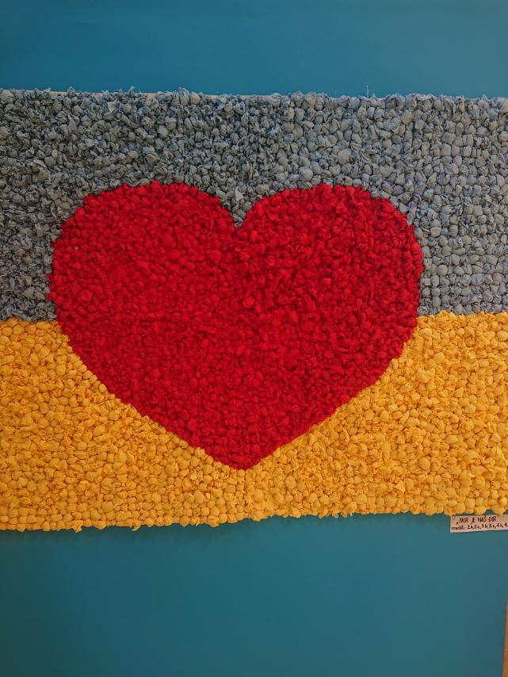
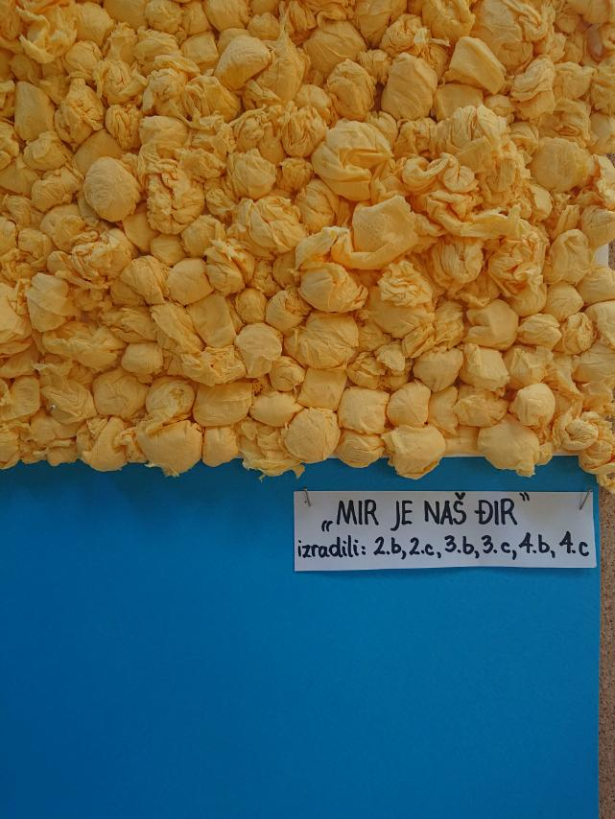

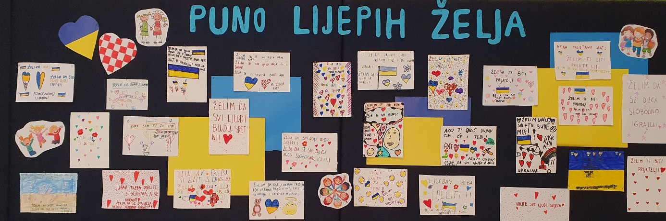
Izradili učenici 2. A

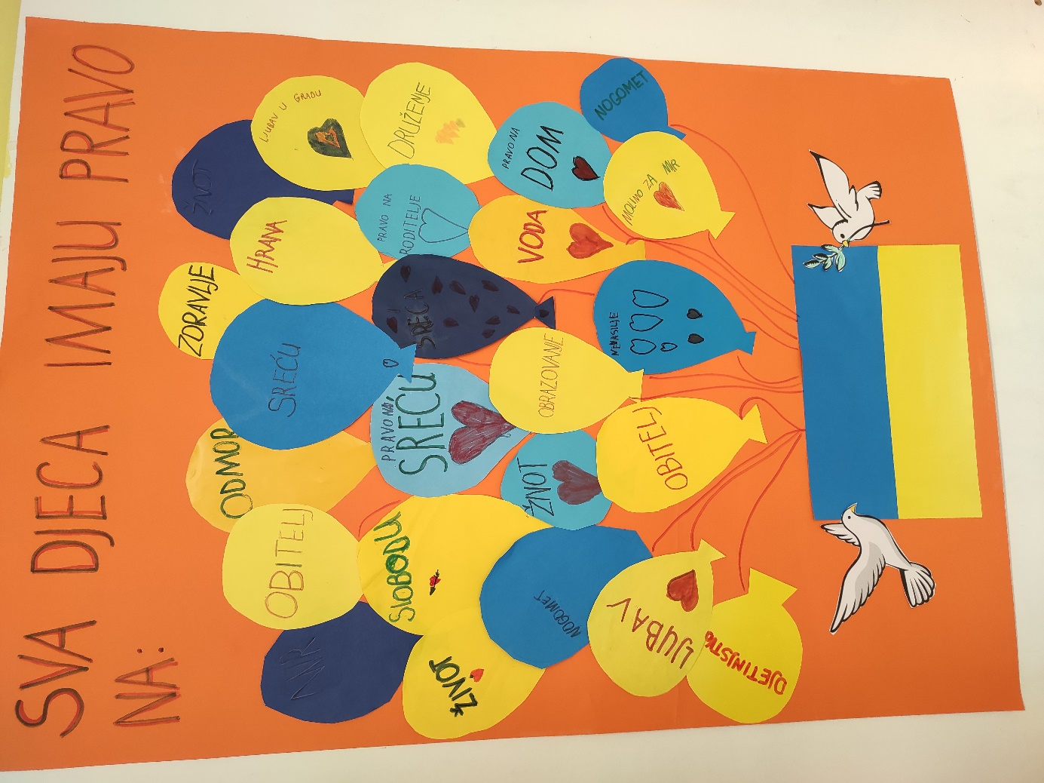
Izradili učenici 1. A razreda

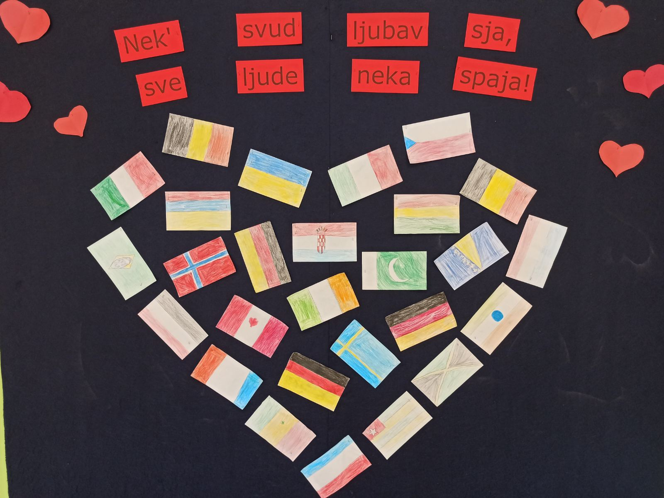
Izradili učenici 2. D razreda

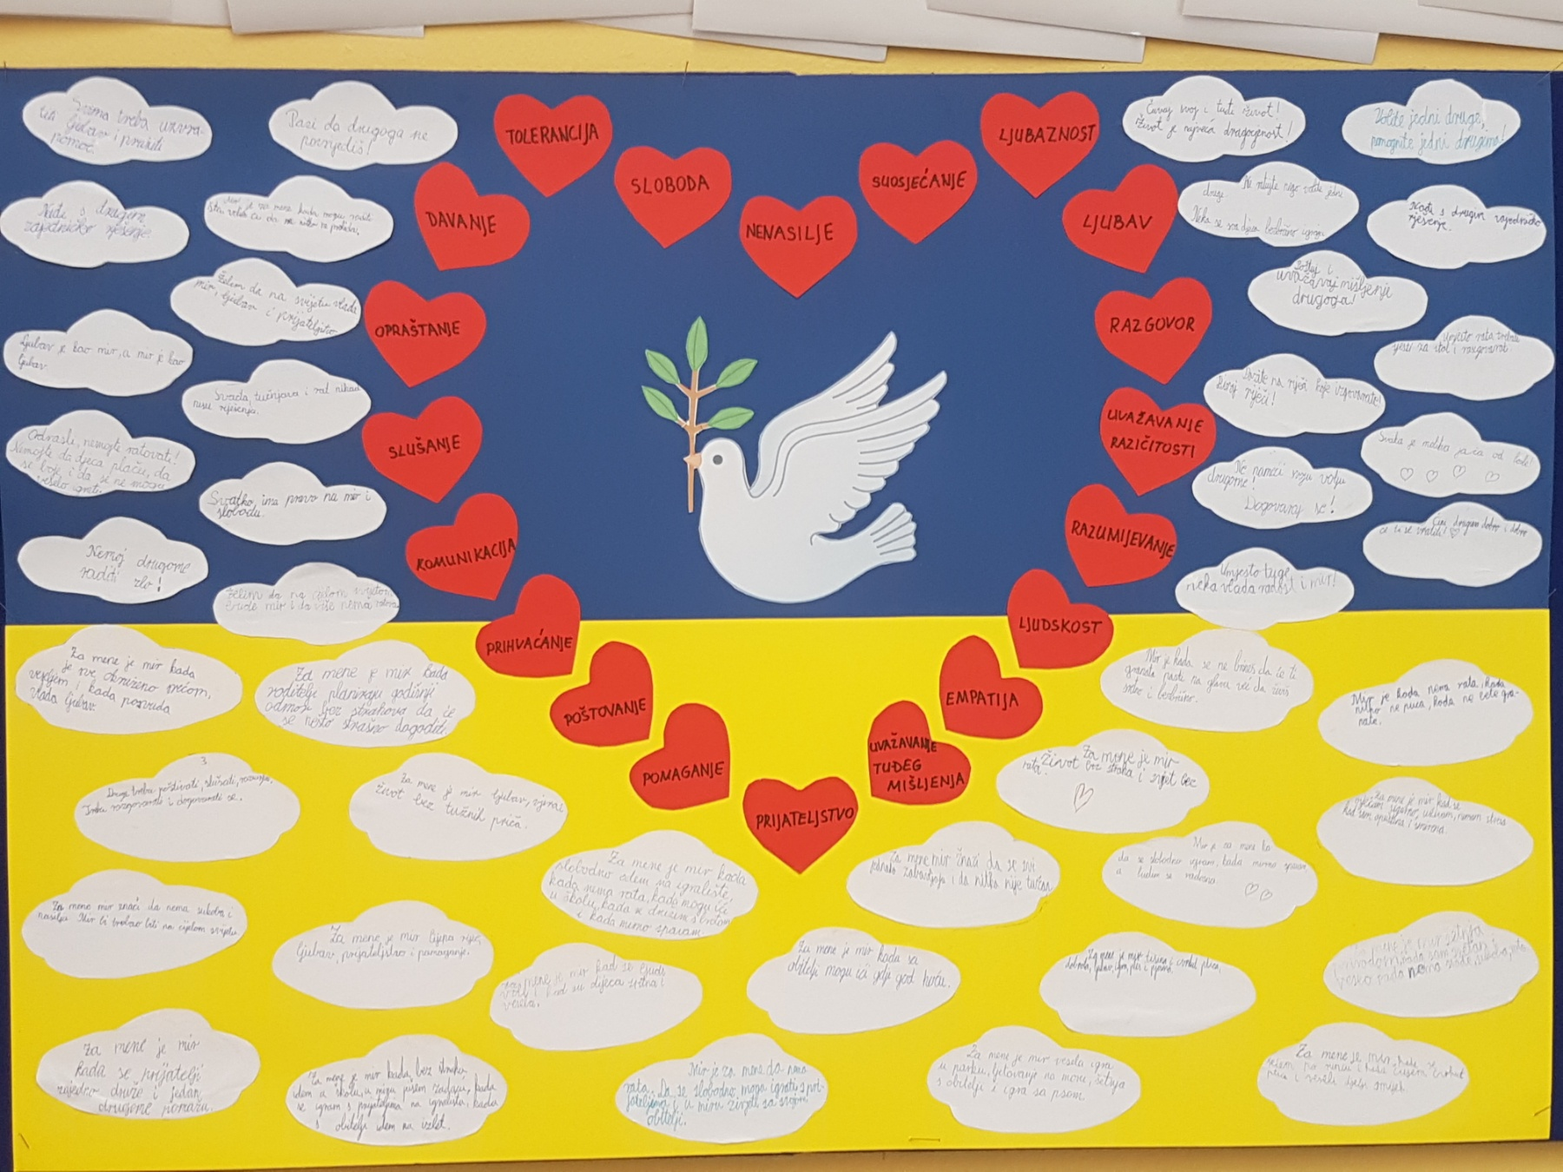
Izradili učenici 3. A

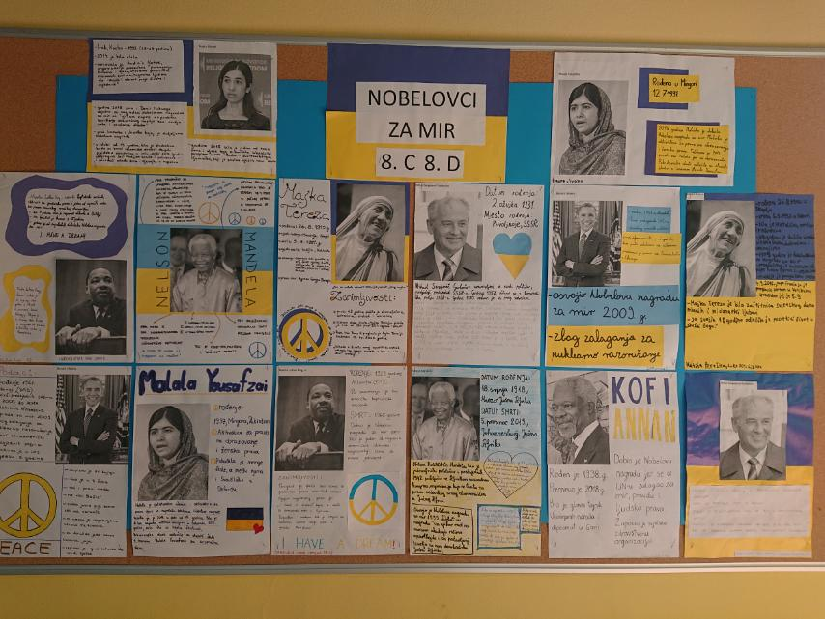
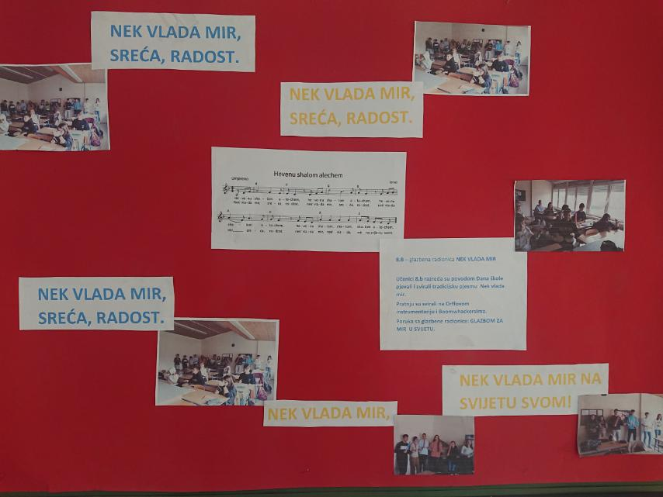
Izradili učenici 8. B
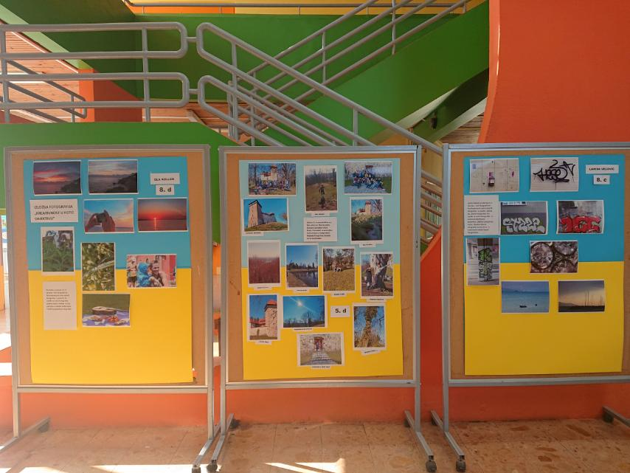
Izložba fotografija učenica Fotografske skupine, učenici 5. D
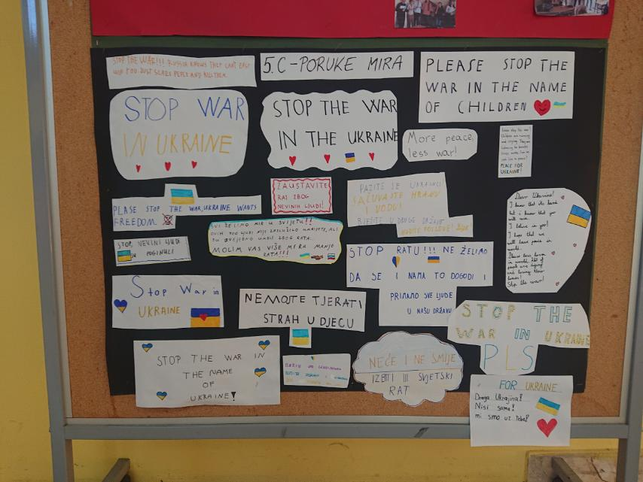
Učenici 5. C
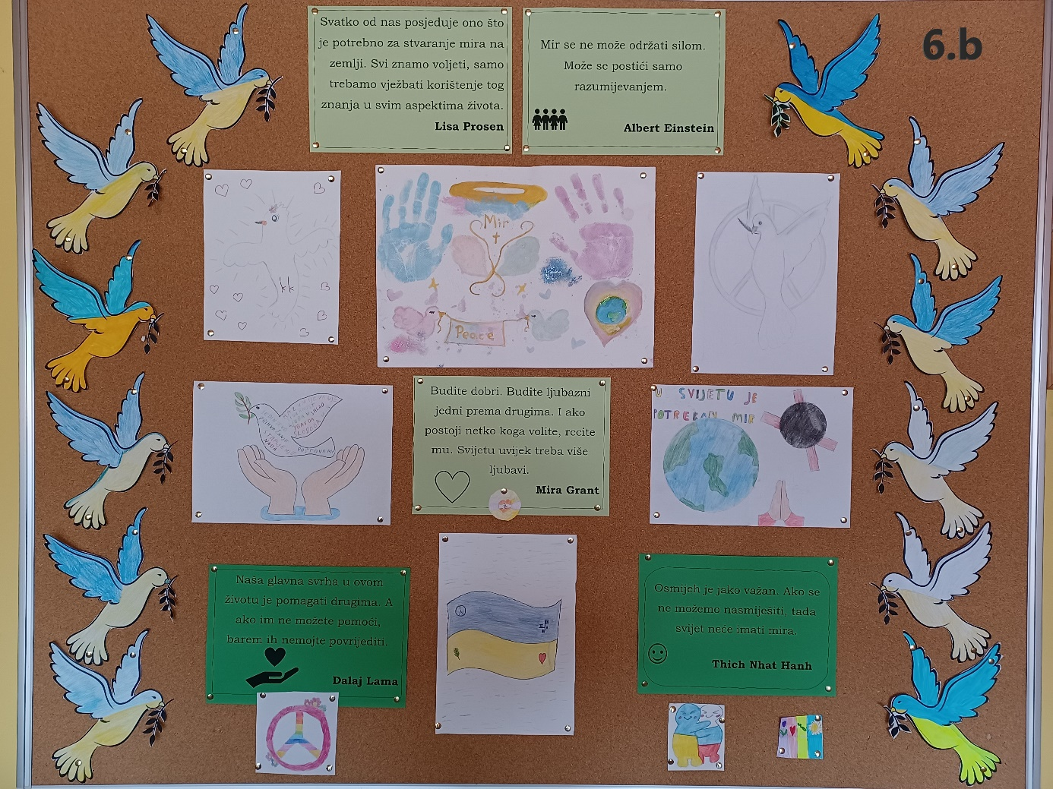
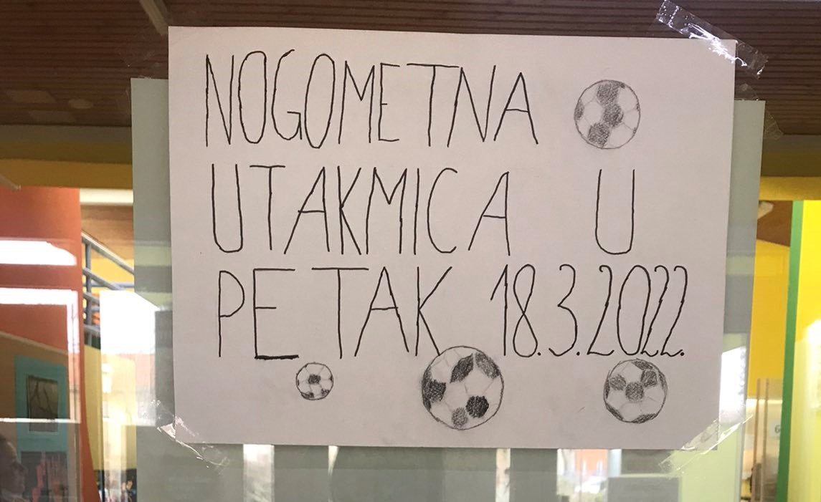
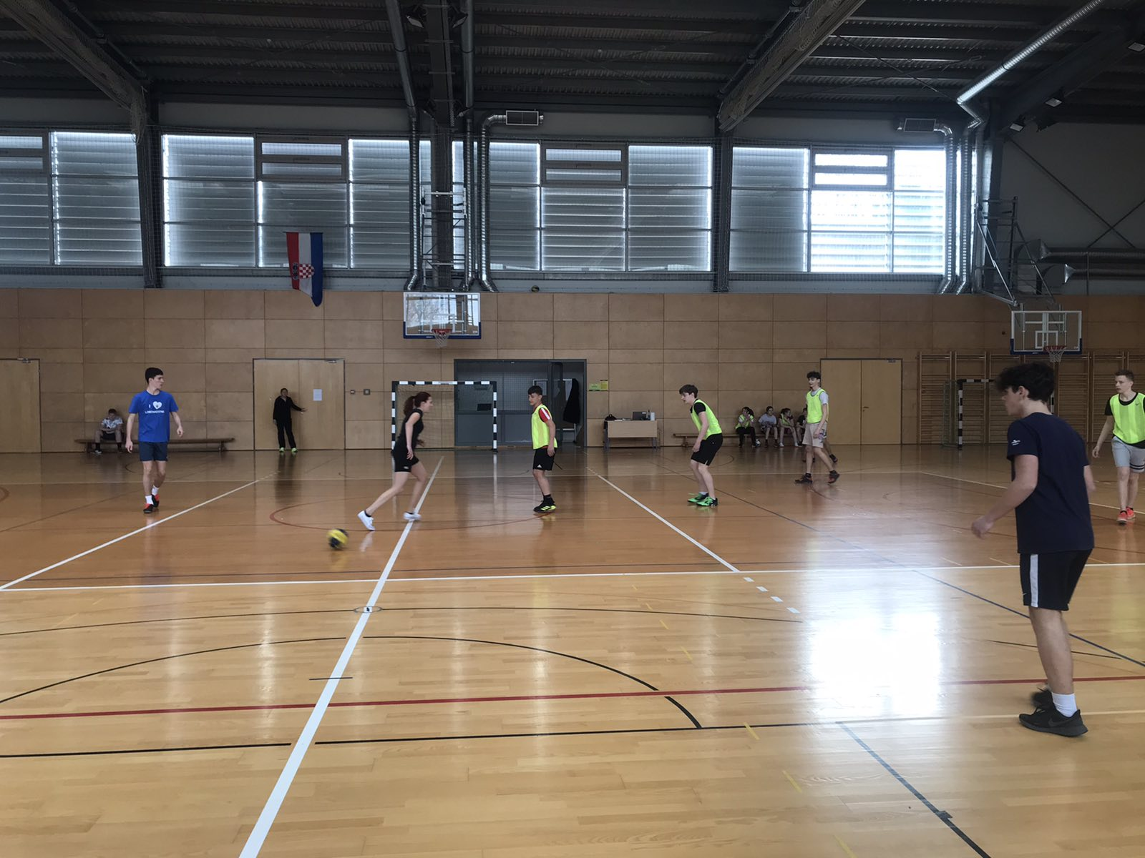

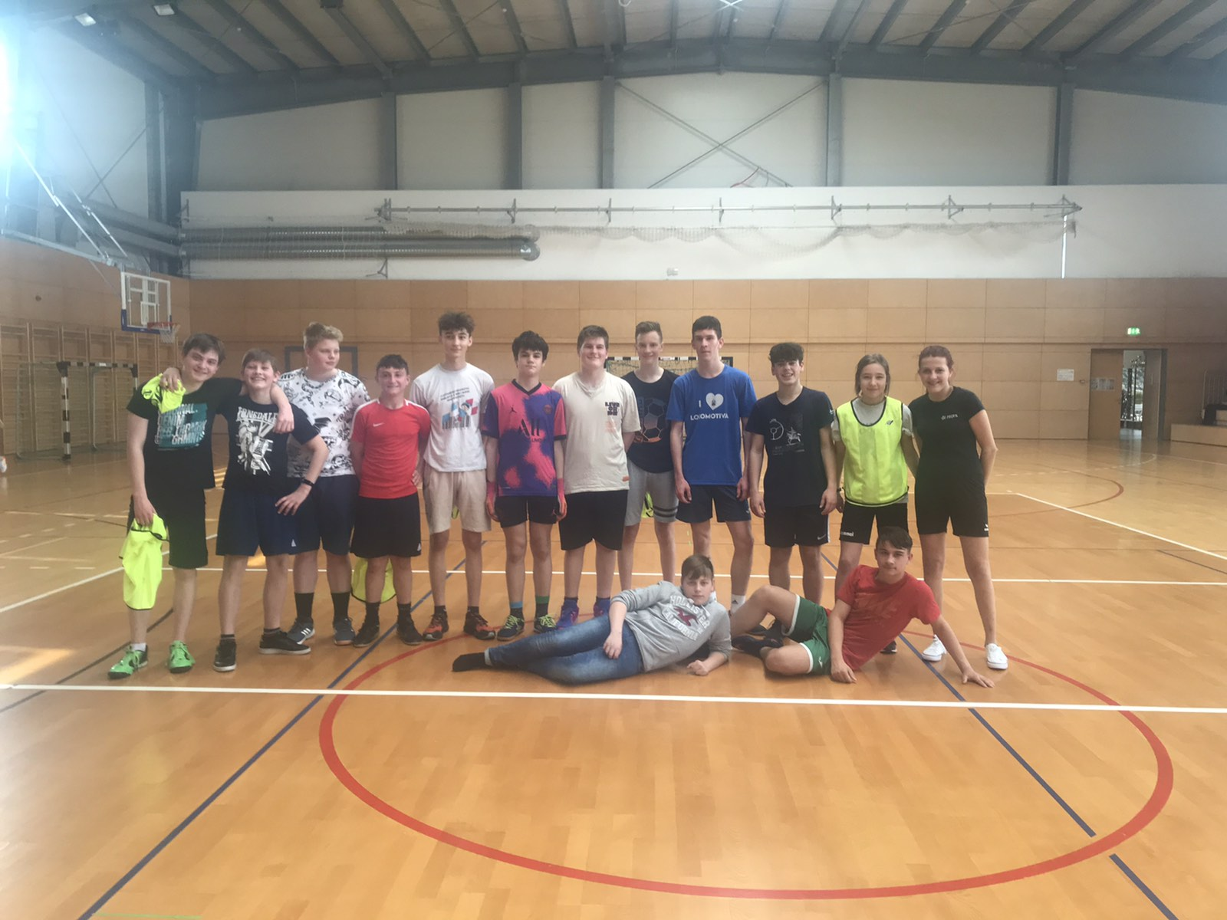
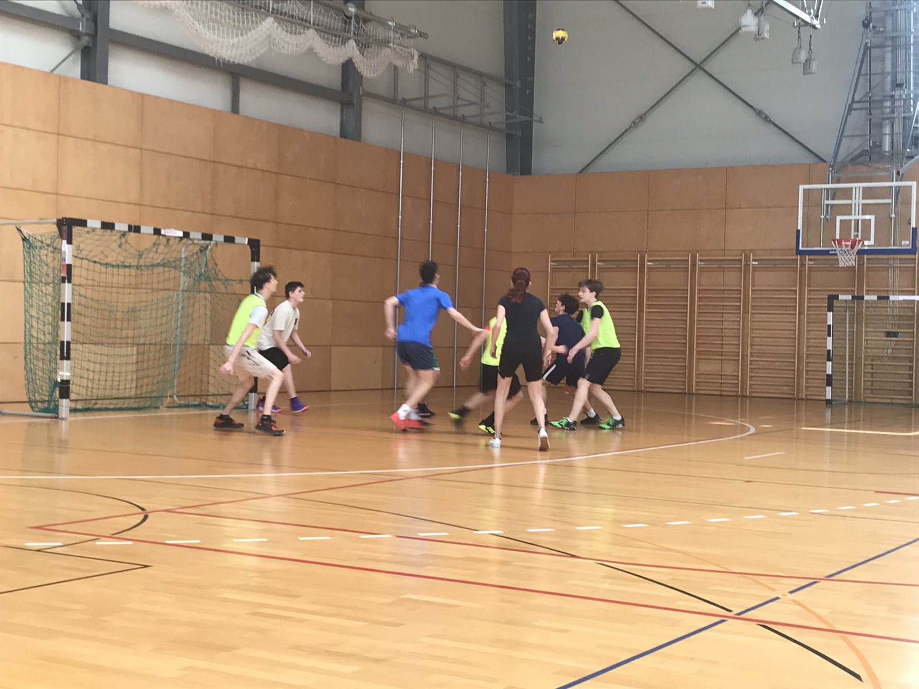

BALONI ZA UKRAJINU
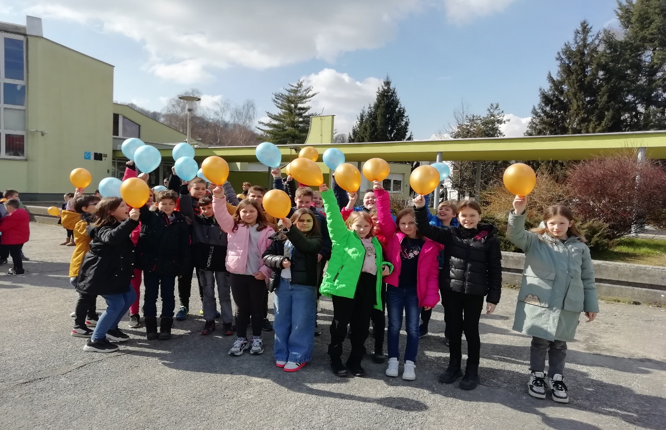

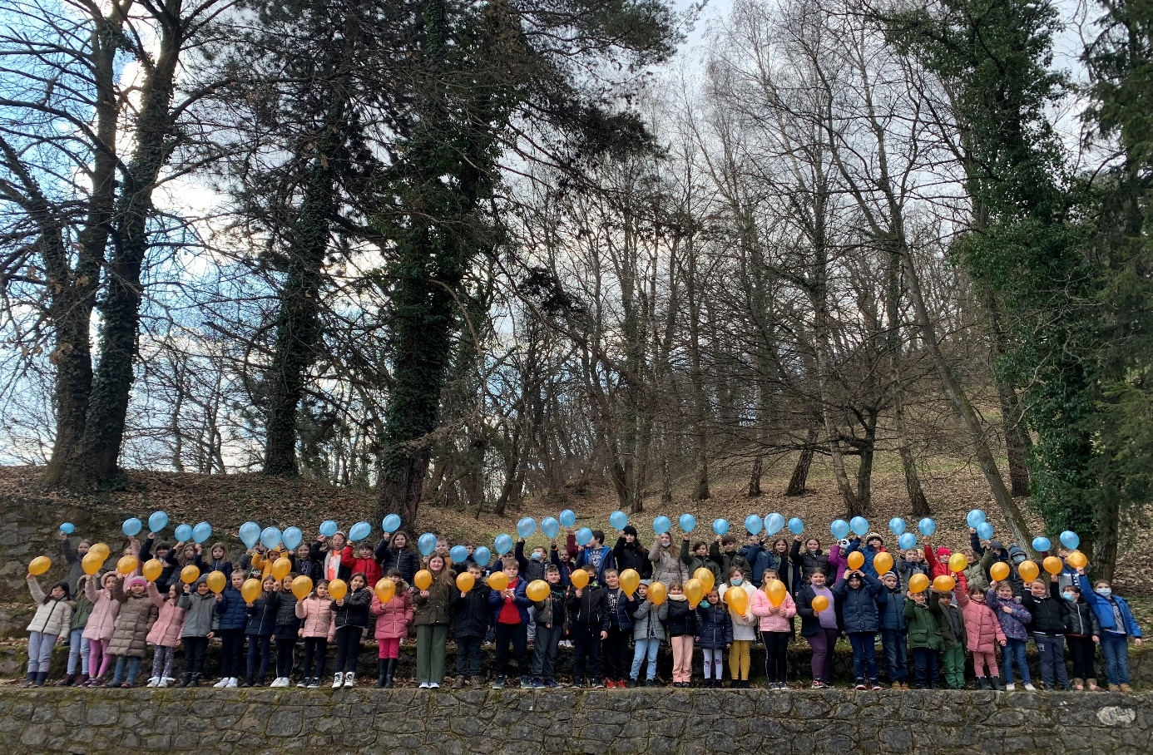
Učenici „Gornje škole“
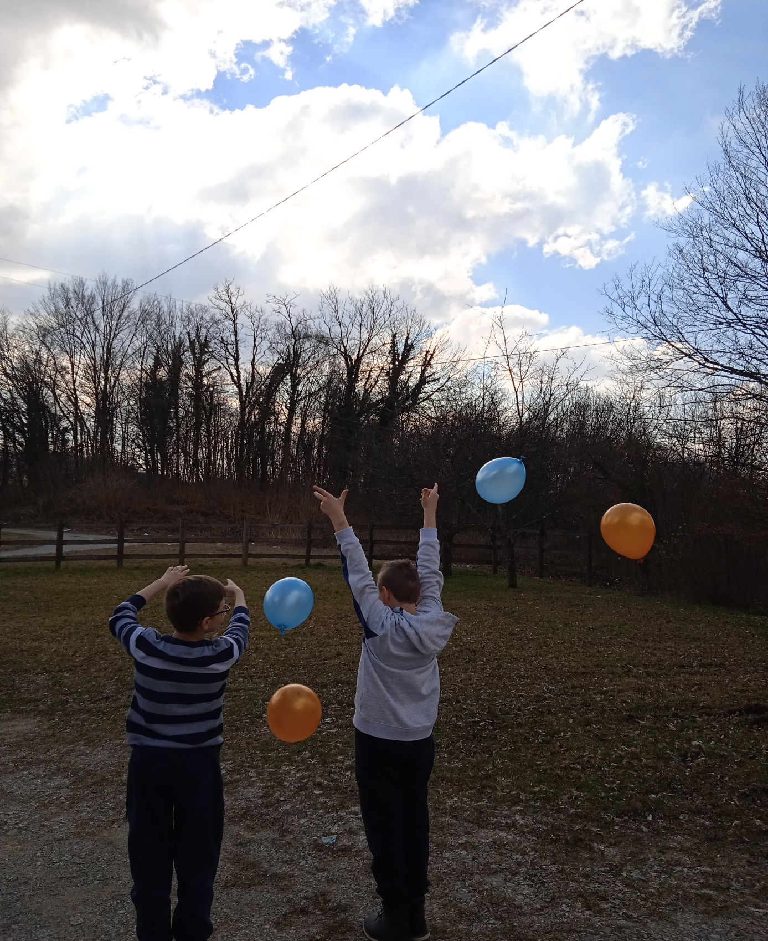
PŠ Stative
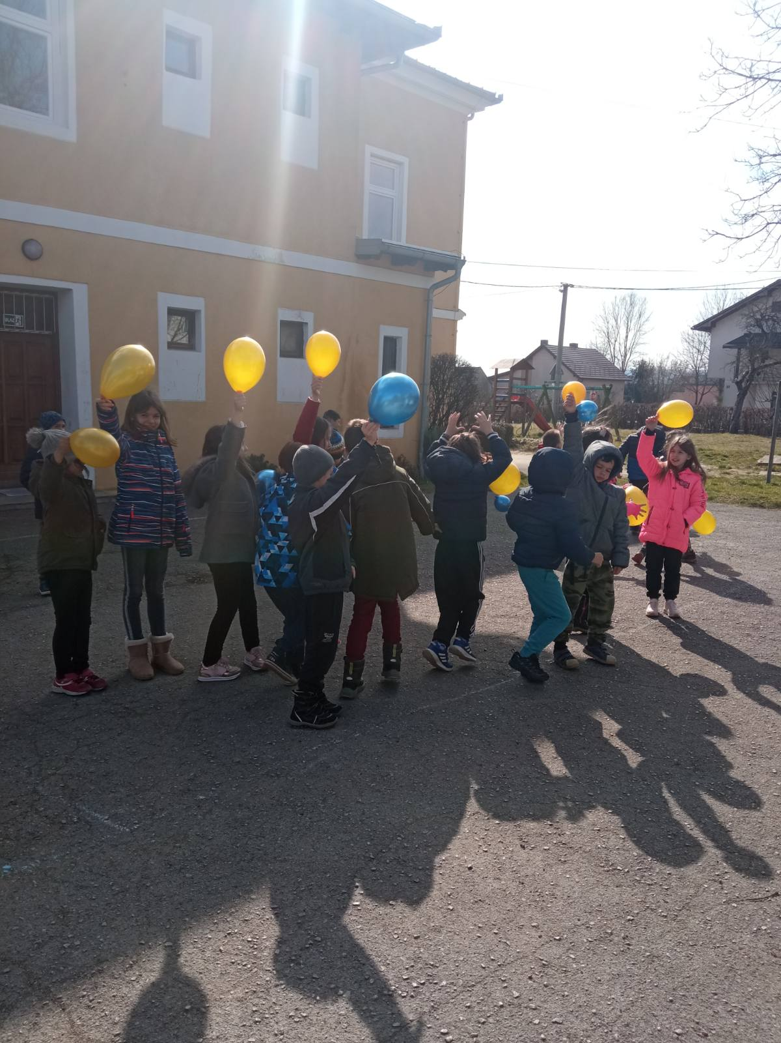
PŠ Velika Jelsa

